# Práctica Elvira

En esta práctica vamos a describir un grafo de dependencias compatible con la siguiente situación:

Tenemos la siguiente situación en la que (A) los estudios que tiene la madre, (D) dependen los ingresos de ella. Además, tenemos (B) los estudios del padre, de los cuales dependen (C) los ingresos de él. A su vez, los (T) ingresos totales de la familia dependen de los (D) ingresos de la madre y los (C) ingresos del padre. Tenemos que la familia tendrá (F) coche, dependiendo de los (T) ingresos totales. Además, (H) tendrán hijos en función de estos ingresos, al igual que (G) los gastos de la familia en ocio también dependen de ellos. La familia podrá tener (H) videoconsolas según la probabilidad de tener (H) hijos, y (G) los gastos que la familia dedique al ocio. (E) Internet en la casa dependerá de (T) los ingresos totales de la familia. Además, la familia tendrá (J) Televisión de pago si (I) gusta el futbol a la familia, y si (E) hay internet en casa.

Por lo tanto, y en función de este supuesto podemos montar la siguiente red:

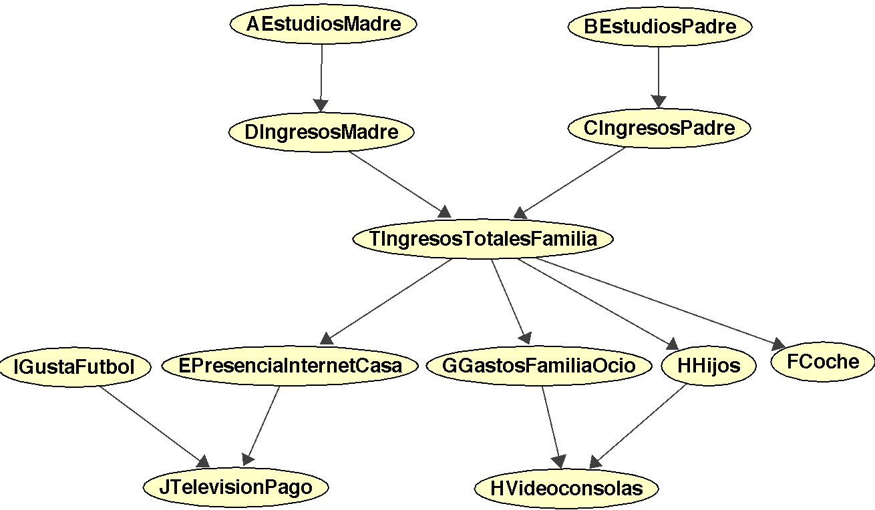

Las tablas de probabilidad son las siguientes:

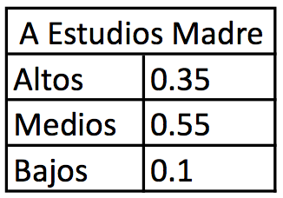 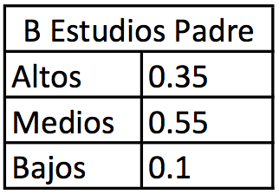

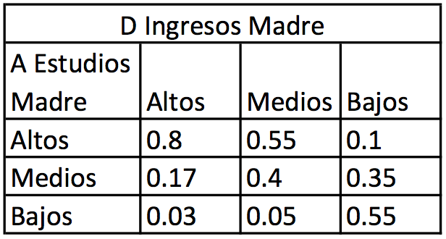 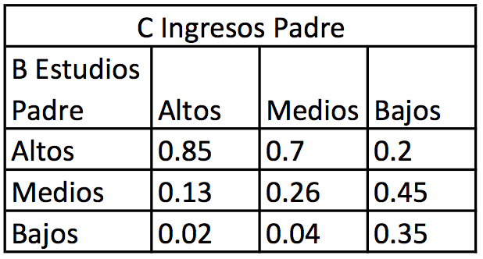

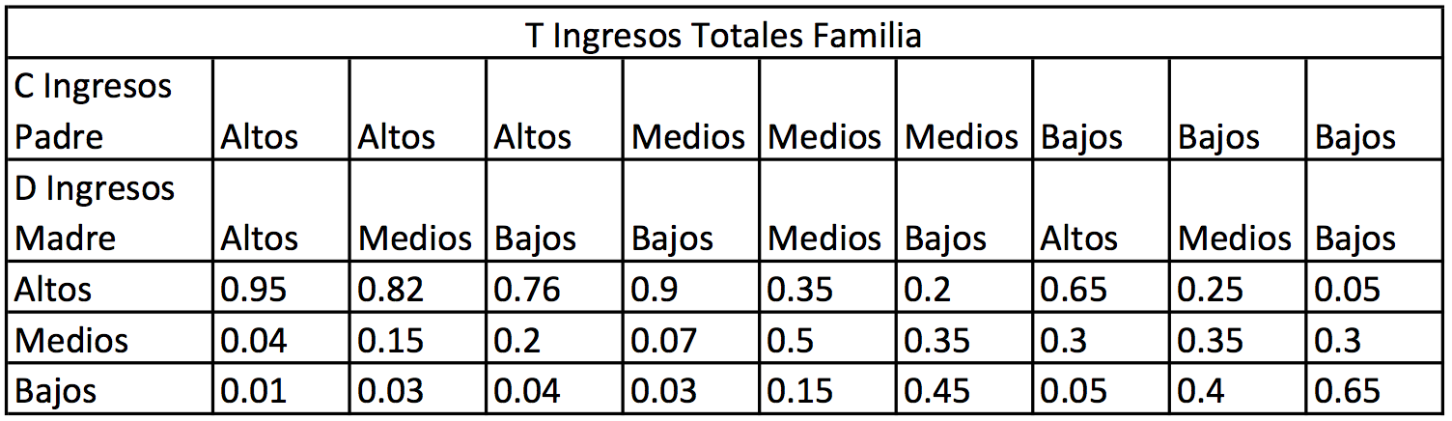

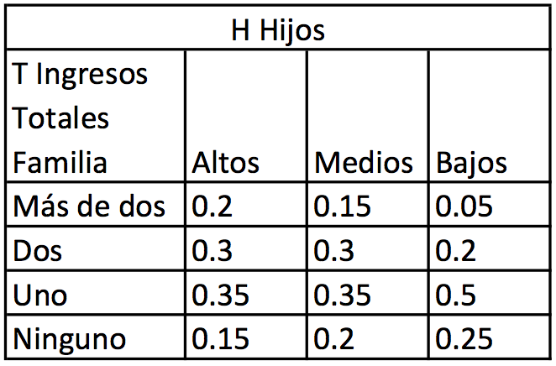 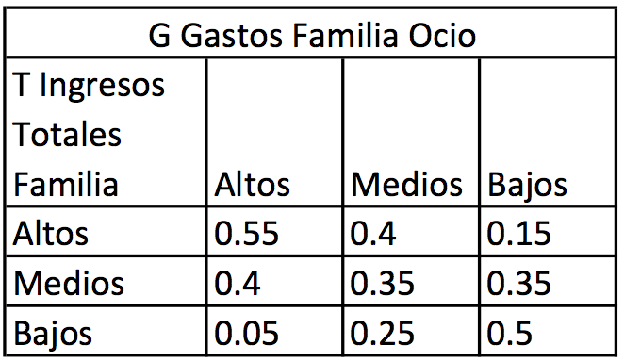

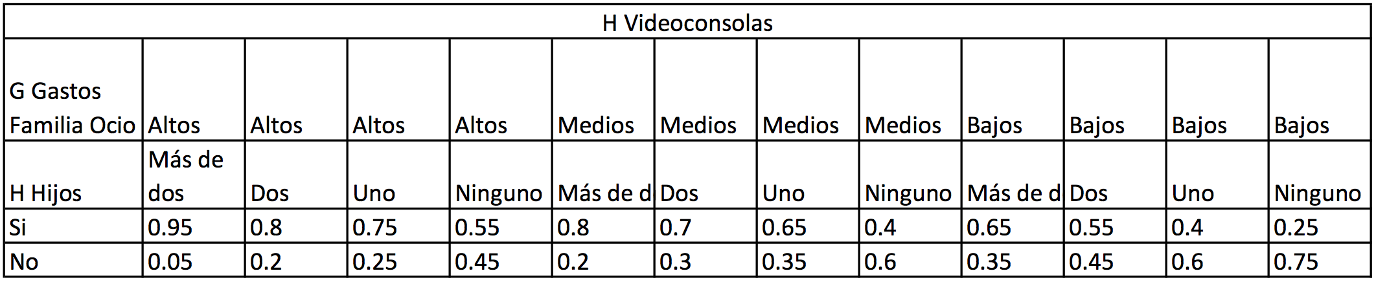

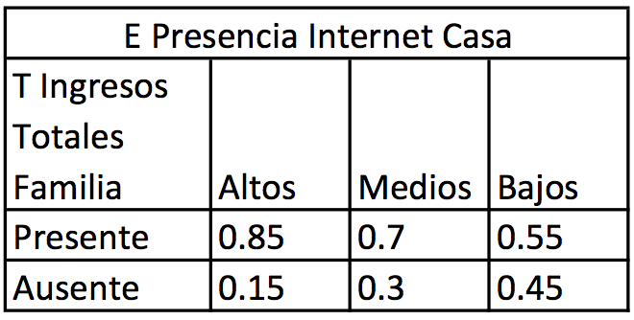 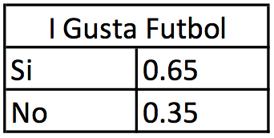

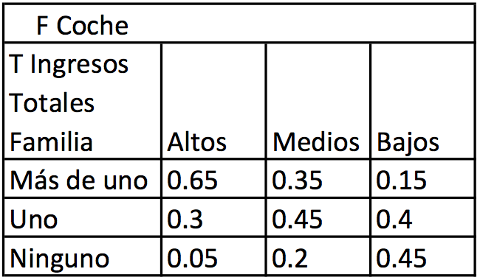 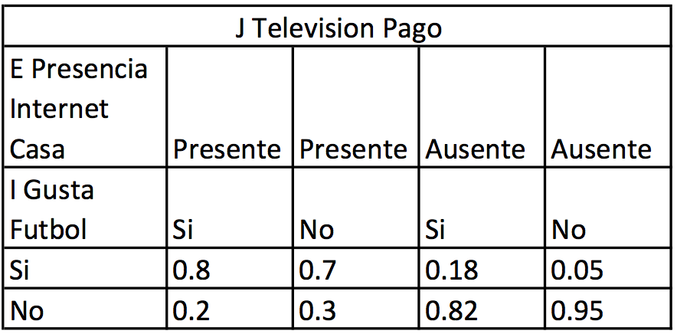

Vamos a realizar alguna inferencia sobre nuestra red con el programa Elvira:

* Las probabilidades a priori son:

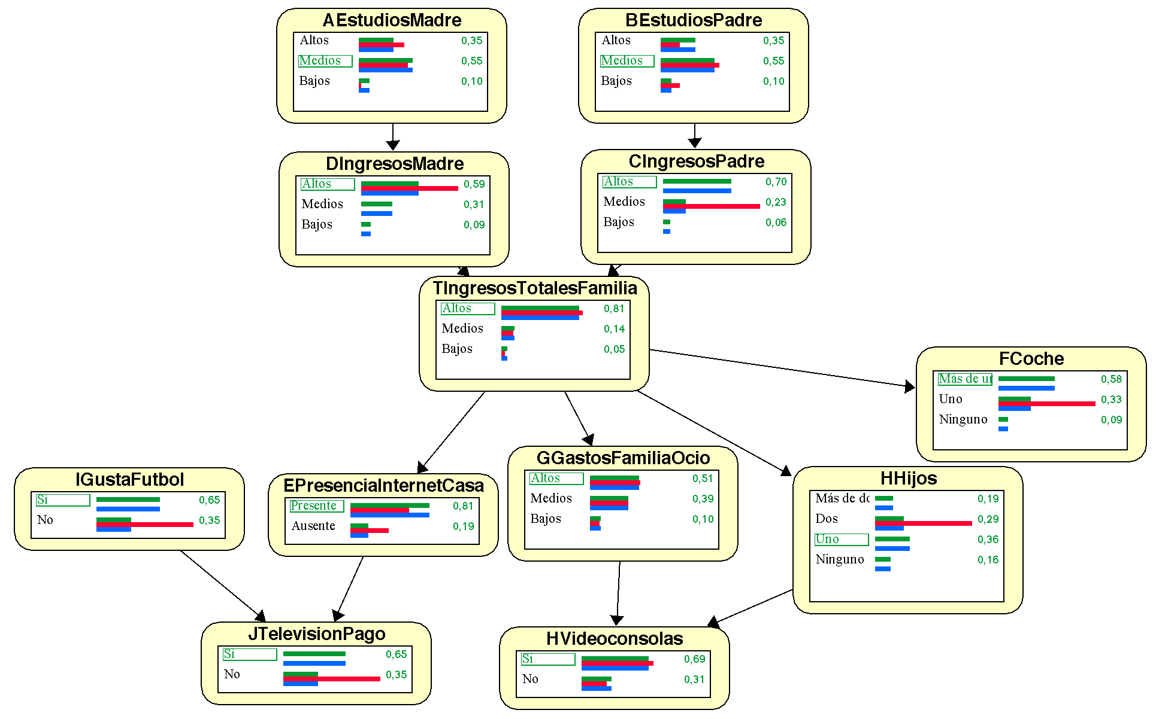

* Queremos ver, como sería el caso en el que los ingresos del padre sean altos, los de la madre sean medios, y en la familia guste el futbol, para ver si se tendría televisión de pago:

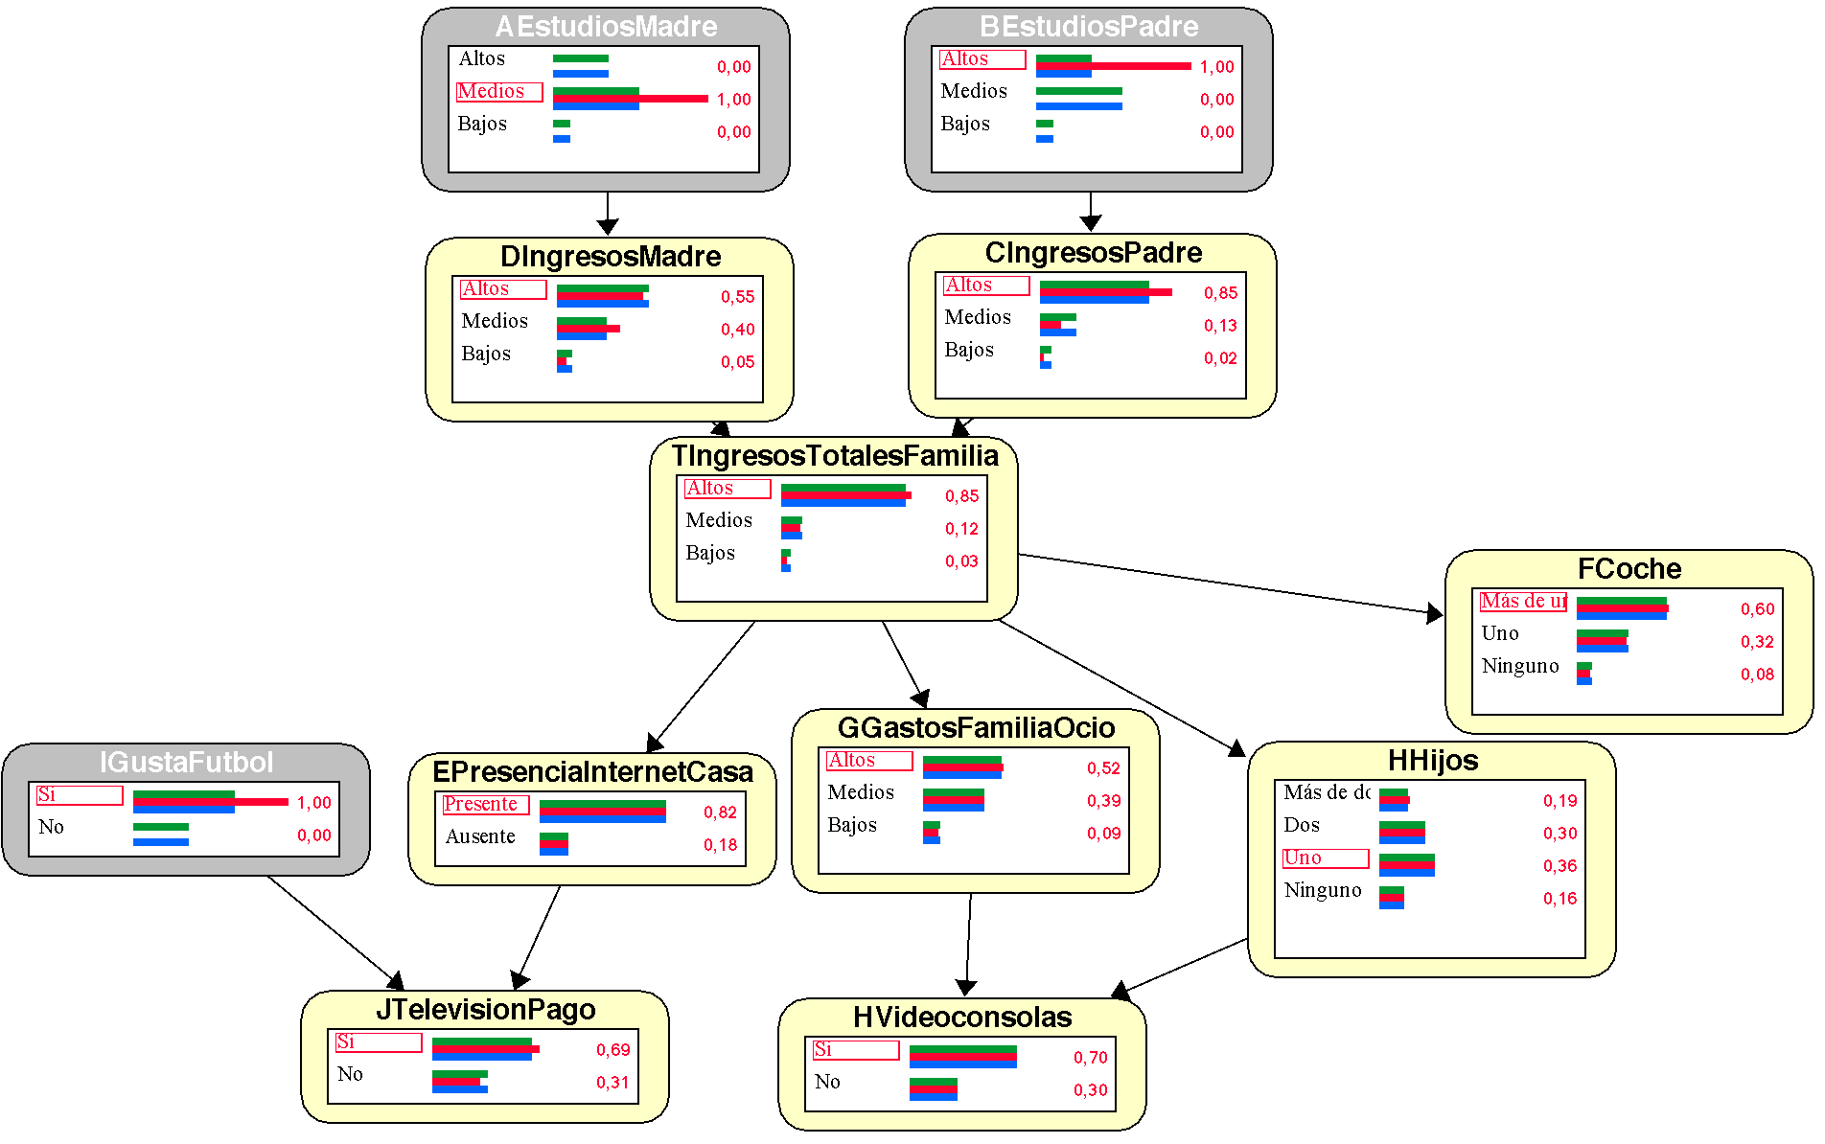

* Tenemos el caso en el que los ingresos de la madre son altos, los del padre son medios, en la familia no gusta el futbol y no hay televisión de pago, además tienen dos hijos y solo un coche. Podemos ver como todos estos atributos influyen en que se tengan videoconsolas o no:

